

**LUCRARE SCRISĂ  
PENTRU ATESTAREA COMPETENȚELOR pROFESIONALE**

| **Elev: Stan Vlad** | **Profesor coordonator:** |
| --- | --- |
| Clasa: a XII a F | Tufescu Lacramioara  Acalfoaie Mihaela |

Sesiunea mai 2022

Tema lucrării:

**Limbajul de programare   
”WODEN”**

**CUPRINS**

**Motivatia alegerii temei 4**

**Structura aplicatiei 4**

**Detalii tehnice de implementare 8**

**Secventa de cod 9**

**Limbajul C 10**

**Biblioteca GTK+ 10**

**Resurse Hard si Soft necesare 10**

**Modalitati de utilizare 11**

**Bibliografie 11**

Motivația alegerii temei

Scopul proiectului meu este realizarea unui limbaj de programare numit ”Woden”, cu un editor de cod ”Woden Code” in care codul scris in acest limbaj sa poata fi rulat.

Am ales această temă, deoarece intotdeauna am fost interesat de cum functioneaza in interior un compilator/interpretator de cod. De accea am decis sa creez un program care sa interpreteze codul in limbajul ”Woden”. Interpretarea directa a codului in schimbul compilarii acestuia in codi masina permite rularea programelor scrise in ”Woden” independent de sistemul de operare in care este rulat acesta.

Structura aplicației

Editorul de cod ”Woden Code” prezinta:

* un meniu cu urmatoarele categorii:
  + **File** – Prezinta functionalitati pentru:  
    1. Crearea unui proiect nou (New)  
    2. Deschiderea unui fisier (Open)  
    3. Salvarea fisierului editat (Save)  
    4. Salvarea intr-un nou fisier (Save As)  
    5. Inchiderea proiectului curent (Close)  
    6. Inchiderea aplicatiei (Quit)
  + **View** – Prezinta functionalitati pentru:  
    1. Copierea secventei de cod selectate si stergerea acesteia (Cut)  
    2. Copierea secventei de cod selectate (Copy)  
    3. Inserarea unei secvente de cod (Paste)  
    4. Stergerea unei secvente de cod selectate (Delete)
* o zona de editare a codului
* o zona de rulare a codului ce consta din:
  + **un buton pentru rularea codului (Run)**
  + **o zona pentru afisarea rezultatului**

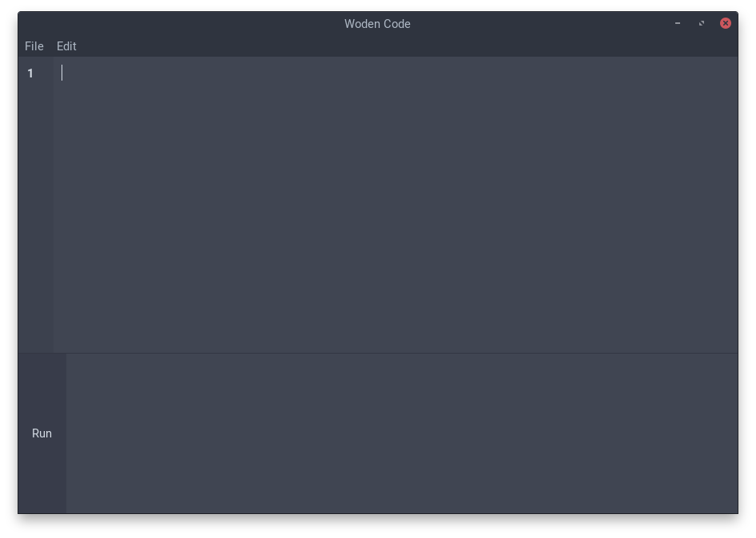

***Woden Code - Proiect nou***

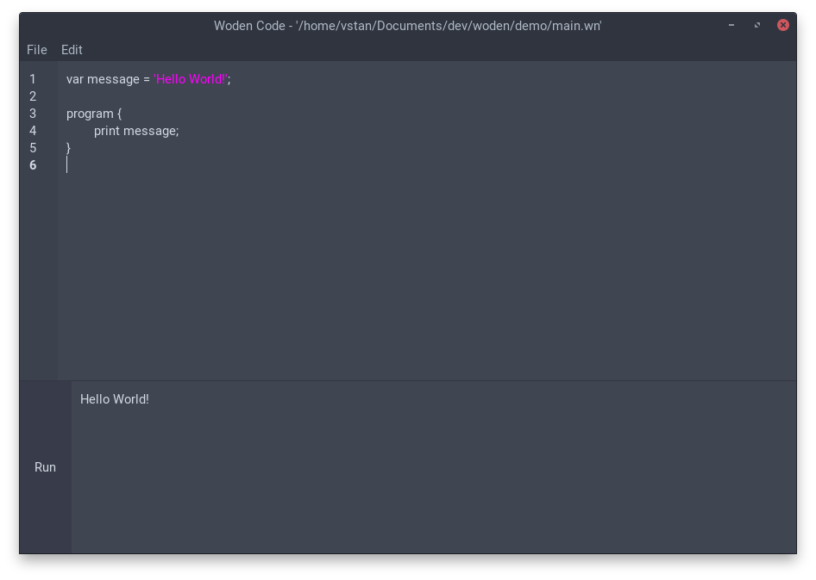

***Woden Code - Afisarea unei variabile (ex. program woden)***

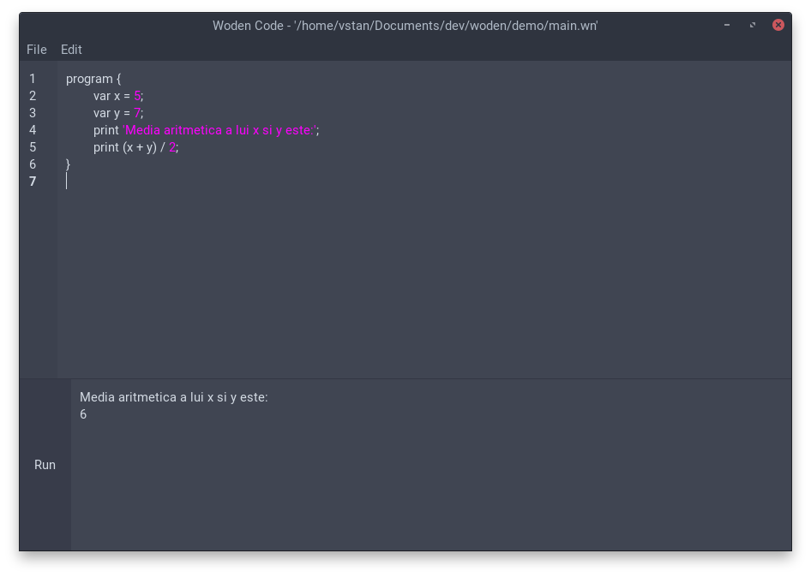

***Woden Code - Afisarea mediei aritmetice a doua numere (ex. program woden)***

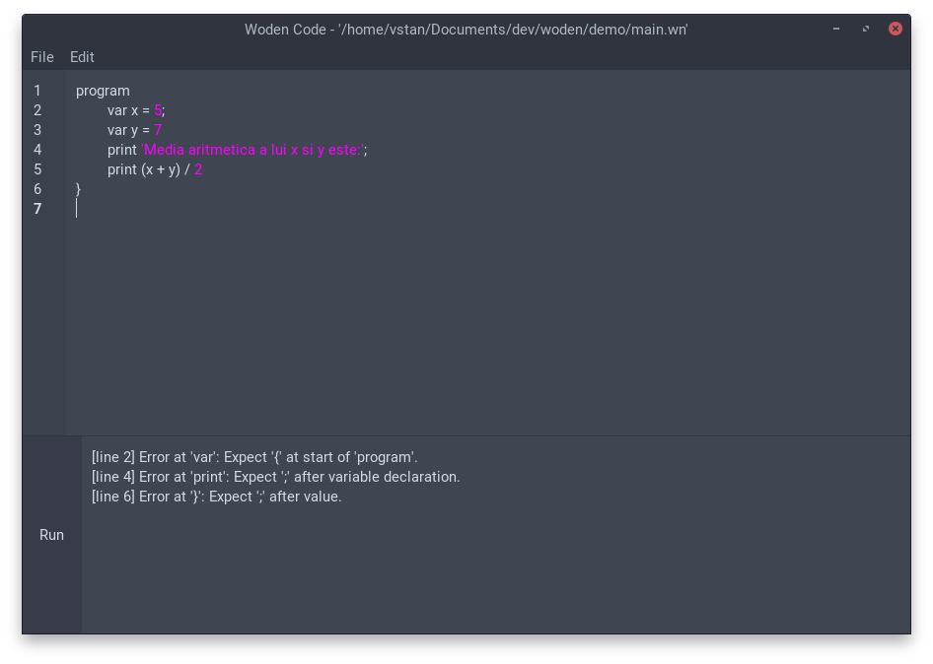

***Woden Code - Eroare de sintaxa***

Detalii tehnice de implementare

Atat interpretatorul ”Woden”, cat si editorul de cod ”Woden Code” au fost scrise in limbajul de programare C. In cazul ”Woden Code”, a mai fost folosita biblioteca GTK+ (v3.0) pentru crearea interfetelor grafice. Pentru testarea automata a aplicatiei a fost folosita biblioteca GLib (v2.0).

Secvență de cod

***#include* <string.h>**

***#include* "table.h"**

***#include* "array.h"**

***#include* "object.h"**

***struct* table_storage {**

**string_t* key;**

**value_t value;**

**table_storage_t* next;**

**};**

***extern void* table_init(table_t* table) {**

***for* (size_t i = 0; i < TABLE_SIZE; ++i) {**

**table->storages[i] = NULL;**

**}**

**}**

***extern void* table_free(table_t* table) {**

***for* (size_t i = 0; i < TABLE_SIZE; ++i) {**

**table_storage_t* storage = table->storages[i];**

***while* (storage != NULL) {**

**table_storage_t* current = storage;**

**storage = storage->next;**

**free(current);**

**}**

**}**

**}**

***extern* value_t* table_get(table_t* table, string_t* key) {**

**table_storage_t* storage = table->storages[key->hash % TABLE_SIZE];**

***while* (storage != NULL) {**

***if* (!strcmp(storage->key->target, key->target)) {**

***return* &storage->value;**

**}**

**storage = storage->next;**

**}**

***return* NULL;**

**}**

***extern void* table_set(table_t* table, string_t* key, value_t value) {**

**table_storage_t* storage = (table_storage_t*) malloc(*sizeof*(table_storage_t));**

**storage->key = key;**

**storage->value = value;**

**size_t index = key->hash % TABLE_SIZE;**

**storage->next = table->storages[index];**

**table->storages[index] = storage;**

**}**

Limbajul C

C este un [limbaj de programare](https://ro.wikipedia.org/wiki/Limbaj_de_programare) [standardizat](https://ro.wikipedia.org/wiki/Standard). Este implementat pe majoritatea platformelor de calcul existente azi, și este cel mai popular limbaj de programare pentru scrierea de [software de sistem](https://ro.wikipedia.org/w/index.php?title=Software_de_sistem&action=edit&redlink=1). Este apreciat pentru eficiența [codului obiect](https://ro.wikipedia.org/w/index.php?title=Cod_obiect&action=edit&redlink=1) generat de compilatoarele C, și pentru [portabilitatea](https://ro.wikipedia.org/w/index.php?title=Portabilitate&action=edit&redlink=1) sa.

A fost dezvoltat la începutul anilor 1970 de [Ken Thompson](https://ro.wikipedia.org/wiki/Ken_Thompson) și [Dennis Ritchie](https://ro.wikipedia.org/wiki/Dennis_Ritchie), care aveau nevoie de un limbaj simplu și portabil pentru scrierea [nucleului](https://ro.wikipedia.org/w/index.php?title=Nucleu_(informatic%C4%83)&action=edit&redlink=1) sistemului de operare [UNIX](https://ro.wikipedia.org/wiki/UNIX).

Sintaxa limbajului C a stat la baza multor limbaje create ulterior și încă populare azi: [C++](https://ro.wikipedia.org/wiki/C%2B%2B), [Java](https://ro.wikipedia.org/wiki/Limbajul_Java), [JavaScript](https://ro.wikipedia.org/wiki/JavaScript), [C#](https://ro.wikipedia.org/wiki/C_Sharp), [D](https://ro.wikipedia.org/wiki/D_(limbaj_de_programare)).

C este un [limbaj de programare](https://ro.wikipedia.org/wiki/Limbaj_de_programare) relativ minimalist ce operează în strânsă legătură cu [hardware](https://ro.wikipedia.org/wiki/Hardware)-ul, fiind cel mai apropiat de [limbajul de asamblare](https://ro.wikipedia.org/wiki/Limbaj_de_asamblare) față de majoritatea celorlalte limbaje de programare.

Biblioteca GTK+

GTK+, sau The GIMP Toolkit, este o [bibliotecă](https://ro.wikipedia.org/w/index.php?title=Bibliotec%C4%83_(tehnica_de_calcul)&action=edit&redlink=1) care cuprinde [elemente de control](https://ro.wikipedia.org/wiki/Element_de_control) și un sistem de dezvoltare a interfețelor grafice. Este unul dintre cele mai populare sisteme pentru [X Window System](https://ro.wikipedia.org/wiki/X_Window_System), alături de [Qt](https://ro.wikipedia.org/wiki/Qt) și [Motif](https://ro.wikipedia.org/w/index.php?title=Motif&action=edit&redlink=1).

GTK+ a fost creat inițial pentru [GIMP](https://ro.wikipedia.org/wiki/GIMP), un editor de imagini bitmap, în 1997, de către [Spencer Kimball](https://ro.wikipedia.org/w/index.php?title=Spencer_Kimball&action=edit&redlink=1), [Peter Mattis](https://ro.wikipedia.org/w/index.php?title=Peter_Mattis&action=edit&redlink=1) și [Josh MacDonald](https://ro.wikipedia.org/w/index.php?title=Josh_MacDonald&action=edit&redlink=1). Licențiat sub [LGPL](https://ro.wikipedia.org/w/index.php?title=LGPL&action=edit&redlink=1), GTK+ este [software liber](https://ro.wikipedia.org/wiki/Software_liber) și parte din [Proiectul GNU](https://ro.wikipedia.org/wiki/Proiectul_GNU).

Resurse hard și soft necesare

Interpretatoul de cod ”Woden” funcționează pe orice sistem de operare, pe cand pentru folosirea editorului de cod ”Woden Code” este recomandat sistemul de operare Linux (insa poate fi rulata si pe Windows in anumite conditii).

Modalități de utilizare

Limbajul de programare ”Woden” poate fi utilizat atat din linia de comanda, folosind direct interpretatorul de cod pentru rularea unui fisier .wn (woden), dar si prin intermediul editorului de cod ”Woden Code”.

Bibliografie (WEBOGRAFIE)

* https://ro.wikipedia.org/wiki/C_(limbaj_de_programare)
* https://ro.wikipedia.org/wiki/GTK